Presseinformation
Sulzburg, 22. Februar 2017

Rauchwarnmelder-Pflicht in Bayern

Der Countdown läuft
Am 31.12.2017 ist es soweit. Dann müssen alle Wohnungen in Bayern mit Rauchwarnmeldern ausgestattet sein. Dies betrifft Schlafräume, Kinderzimmer und Flure, die zu Aufenthaltsräumen führen. Für den Einbau ist der Eigentümer verantwortlich.

Dabei ist ganz wichtig. Nicht nur Mietwohnungen, sondern auch in selbst genutzten Eigenheimen oder Eigentumswohnungen müssen Rauchwarnmelder installiert werden.
Nun stellt sich die Frage: Mit welchem Produkt können die Auflagen aus der Landesbauordnung am sichersten erfüllt werden? Nach welchen Kriterien soll man auswählen, woran sich orientieren? Hekatron bietet mit den Genius-Rauchwarnmeldern zwei Produkte an, mit denen man bei der Rauchwarnmelder-Pflicht auf der sicheren Seite ist – den Genius Plus und den Genius Plus X. Sie zeichnet eine sehr gute mechanische und elektrische Qualität, einfache Handhabung, sicherer und störungsfreier Betrieb und umfangreiche Garantieleistungen aus: 10 Jahre Gerätegarantie, Langzeitbatterie mit 10 Jahren Lebensdauer sowie eine Echt-Alarm-Garantie. Besonders für empfindliche Menschen sind die Genius-Melder ideal. Zwischen 21.00 Uhr und 07.00 Uhr stört kein Blinken der LED den Schlaf. Akustische und optische Störungsmeldungen werden in dieser Zeit unterdrückt, der Melder alarmiert nur im Ernstfall.

Installiert man die Genius Home App oder Pro App auf dem Smart Phone, kommuniziert es mit den Genius-Rauchwarnmeldern. Batterie- und Störungsstatus können bequem ausgelesen werden.
Wodurch unterscheiden sich nun die beiden Genius? Einziger Unterschied ist die Funkvernetzung des Genius Plus X. Bei größeren und mehrstöckigen Objekten garantiert er eine frühestmögliche Alarmierung.

Zudem eröffnet sich mit dem Funk-Rauchwarnmelder Genius Plus X die Gelegenheit, Smart-Home-Lösungen ins Wohneigentum zu bringen. Möglich wird dies durch digitalSTROM, einer Smart-Home-Technik der digitalSTROM AG, dem neuen Kooperationspartner von Hekatron. Diese Technik kommuniziert über bestehende Stromleitungen und vernetzt sämtliche elektrischen Geräte sowie Breitbandgeräte im Haus.

Rauchwarnmelder-Pflicht sicher erfüllen
Bei Tests von Stiftung Warentest, vergleich.org, Heimwerkerpraxis und anderen Testinstituten erzielten Genius-Melder sehr gute Ergebnisse bis hin zum Testsieg.
Sie erfüllen auch alle Anforderungen des Q-Qualitätszeichens. Damit ist unabhängig und herstellerneutral nachgewiesen, dass Genius-Melder qualitativ hochwertig und besonders langlebig sind.
Sie sind damit die beste Entscheidung für ein sicheres Wohnen.

2.555 Zeichen

Weitere Informationen:
Hekatron Vertriebs GmbH
Detlef Solasse
Brühlmatten 9
D-79295 Sulzburg
Telefon: (0 76 34) 500-213
E-Mail: sol@hekatron.de

Über Hekatron:
Hekatron ist führender Spezialist in der Entwicklung, der Herstellung und im Vertrieb von Systemen des anlagentechnischen Brandschutzes. Das Unternehmen mit Sitz im südbadischen Sulzburg gestaltet mit seinen innovativen Produkten und Dienstleistungen die Entwicklung der Brandschutztechnik maßgeblich mit, übernimmt soziale Verantwortung und engagiert sich für den Umweltschutz. Hekatron erwirtschaftete 2015 einen Jahresumsatz von 153 Millionen Euro und beschäftigt derzeit 800 Mitarbeitende.

Bildmaterial:

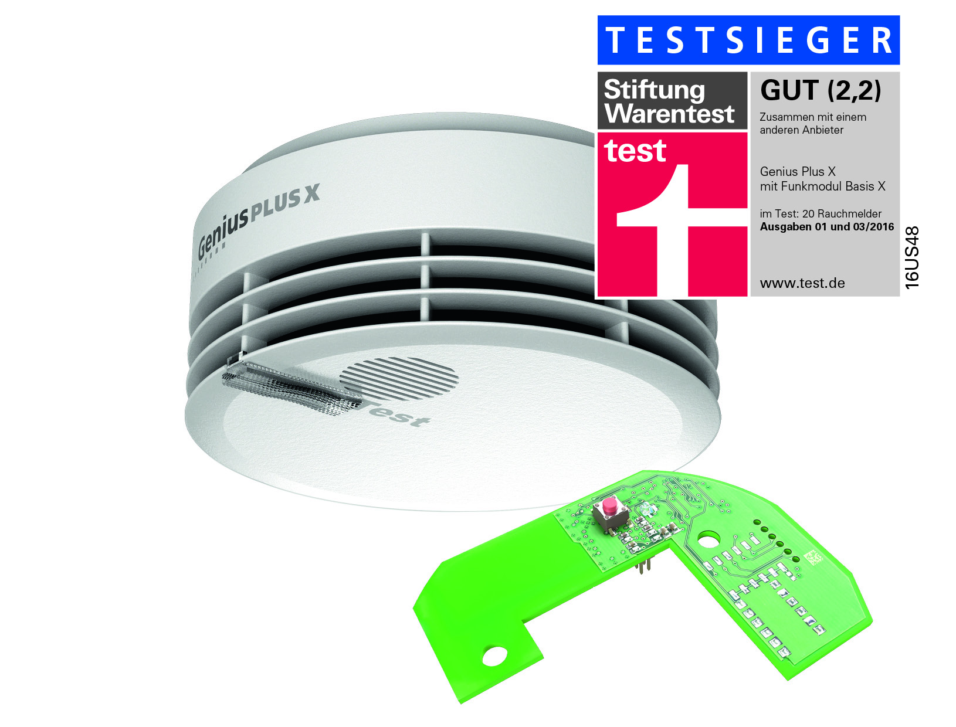
Genius Plus X mit Funkmodul – der Funk-Rauchwarnmelder im System Genius Plus.

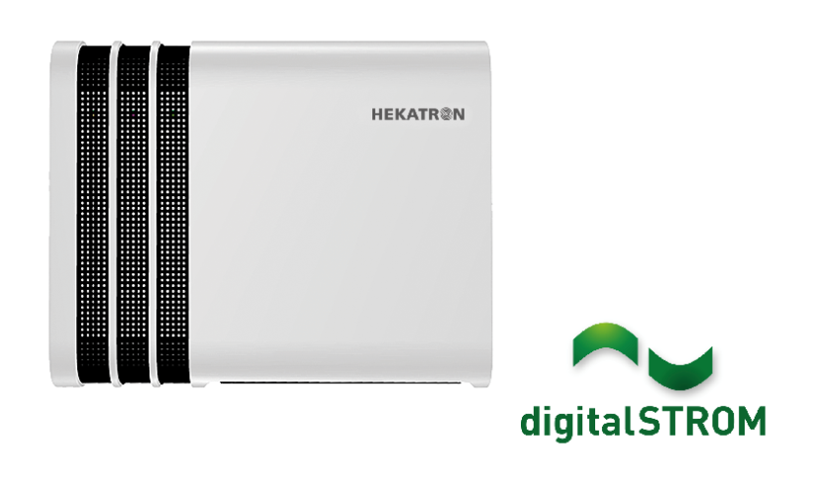
Der Genius PORT und digitalSTROM ermöglichen neue Funktionalitäten in Smart-Home-Systemen.

